TISKOVÁ ZPRÁVA

Stavební trh poroste, ale až příští rok
Praha, 6. května 2024 - Trh stavebních prací se dál propadá. Ředitelům stavebních společností přesto optimismus nechybí a v roce 2025 čekají růst trhu o 2,4 %. Za tímto poklesem stoji hlavně zhoršená dostupnost hypotečních úvěrů a přetrvávající ochlazeni výstavby rezidenčního bydleni i kancelářských budov. Hypoteční úvěry by už ale brzy mohly být dostupnější. Naznačuji to kroky České národní banky. Ta postupně snižuje úrokové sazby, od kterých se odvíjí také úrokové sazby hypotečních úvěrů.
Kapacity stavebních firem jsou aktuálně vytížené na 82 %. V dalších měsících ale firmy čekají další nárůst vytíženosti - a to až k 92 procentům.
Vyplývá to z Kvartální analýzy českého stavebnictví Q1/2024 zpracované analytickou společností CEEC Research.
A její ředitel, Michal Vacek říká, že: „Dle rozhovorů s řediteli stavebních společností, které pravidelně realizujeme v rámci sběru dat do našich analýz a predikcí pro rok 2024 a 2025 jasně vyplývá pozitivní výhled v podobě oživení trhu a stavební produkce. Přispívá k tomu dodržení příslibu veřejných investorů v podobě investic do dopravní infrastruktury, kde nedošlo k žádným škrtům a nic nenaznačuje, že by se na tomto faktu mělo něco měnit.“
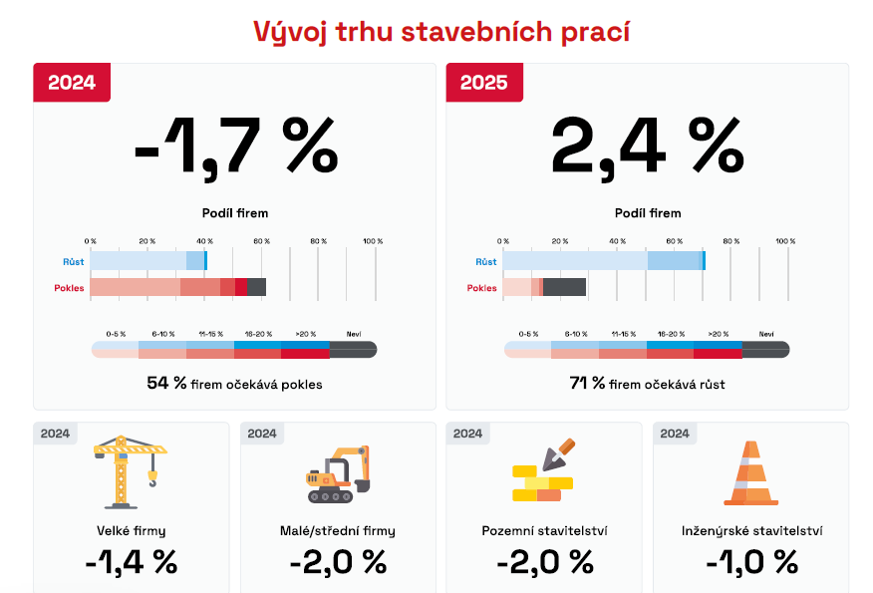

„Po útlumu stavebnictví v loňském roce se letos očekává zlepšení. Vidíme to zejména ve slibném objemu práce, které se nejen nám daří dostat pod smlouvy. Pozemní stavitelství by mělo vyhlížet klesání úrokových sazeb, které by ke konci roku mohlo oživit prodeje. Kdo bude připraven by mohl mít výhodu. V dopravních stavbách se daří udržet velmi zajímavá čísla a ta avizovaná na letošní rok by měla potvrdit roky poslední. Nesmíme zapomínat mimo rozběhlé investice také na opravné práce a údržbu. Zde vidíme příležitosti a progres,“ říká předseda dozorčí rady společnosti Enteria a.s., Ondřej Joska.

A Jiří Tesař, obchodní ředitel Subterra, a.s. dodává: „Očekávám velmi mírné zlepšení ruku v ruce s celým národním hospodářstvím. Rozhodně však nepůjde o nic oslnivého; ve svém posledním výhledu to ostatně nepředpokládá ani ČNB. Pokud budeme letos moci mluvit alespoň o náznacích restartu české ekonomiky, potažmo stavebnictví, bude to úspěch“.

Stavební firmy počítají s vyšším vytížením svých kapacit

Kapacity stavebních společností jsou opět vysoce vytížené. To potvrzuje jejich očekávání z minulého roku, kdy předpokládaly budoucí vytíženi svých kapacit na 85 %. I přes očekávaný pokles trhu firmy počítají v následujícím kvartálu s ještě vyšším vytížením, a to z 92 %, s ohledem na příznivější počasí a start stavařské sezony.
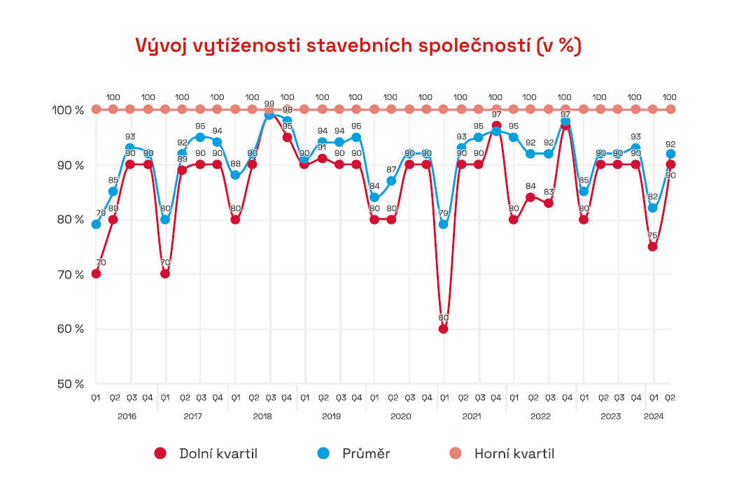

Stavební zakázky na 9 měsíců dopředu

V současné chvíli mají stavební společnosti nasmlouvané zakázky v průměru na 9 měsíců dopředu. Ve srovnaní se stejným obdobím minulého roku to je pro 38 % dotázaných stejně dlouhá doba. Pro 15 % se dokonce jedná o narůst této doby a pro necelou polovinu naopak o její pokles (47 %).
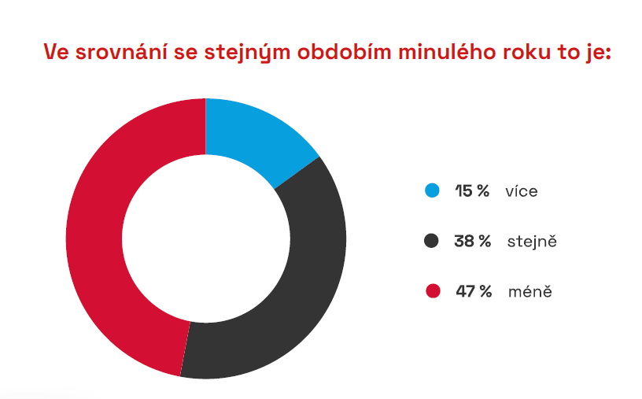

Údaje vycházejí z Kvartální analýzy českého stavebnictví Q1/2024 zpracované analytickou společností CEEC Research, která je v plném znění zveřejněna na www.ceec.eu.

MgA. Helena Grofová
tisková mluvčí CEEC Research
602 303 990
grofova@ceec.eu

